PROPOSAL PROYEK PKL

PEMBUATAN WEBSITE COMPANY PROFILE CV. BINA SARANA INSAN KAMIL (CV BISIK)

1. Pendahuluan
Di era digital saat ini, kehadiran online sangat penting bagi perusahaan jasa IT seperti CV. Bina Sarana Insan Kamil (CV BISIK). Proposal ini mengajukan pembuatan website company profile yang modern, responsif, dan interaktif untuk meningkatkan citra profesional perusahaan.

2. Daftar Konten (Sitemap)
Sesuai hasil wawancara dan pengumpulan data, website akan memuat halaman-halaman berikut:
- Beranda (Hero Section): Judul utama dengan efek visual menarik, pengenalan singkat, dan tombol ajakan bertindak (CTA).
- Tentang Kami: Sejarah singkat, visi misi, dan nilai unggulan perusahaan.
- Layanan: Daftar jasa yang ditawarkan (Web Dev, Pelatihan IT, dll).
- Portofolio: Galeri dokumentasi proyek dan kerjasama (misal: TEFA).
- Tim: Profil singkat pimpinan dan tim inti.
- Testimoni: Kata-kata kepuasan dari klien.
- Kontak: Alamat, email, dan formulir pesan.

3. Rancangan Desain (Mockup)
Instruksi untuk Kamu: Di bagian ini, tempel 2-3 Screenshot dari website yang SUDAH JADI. Beri keterangan: "Rancangan Desain Tampilan Desktop (High-Fidelity)"

Rancangan Desain Tampilan Desktop (High-Fidelity) - Bagian 1: Hero dan Tentang Kami
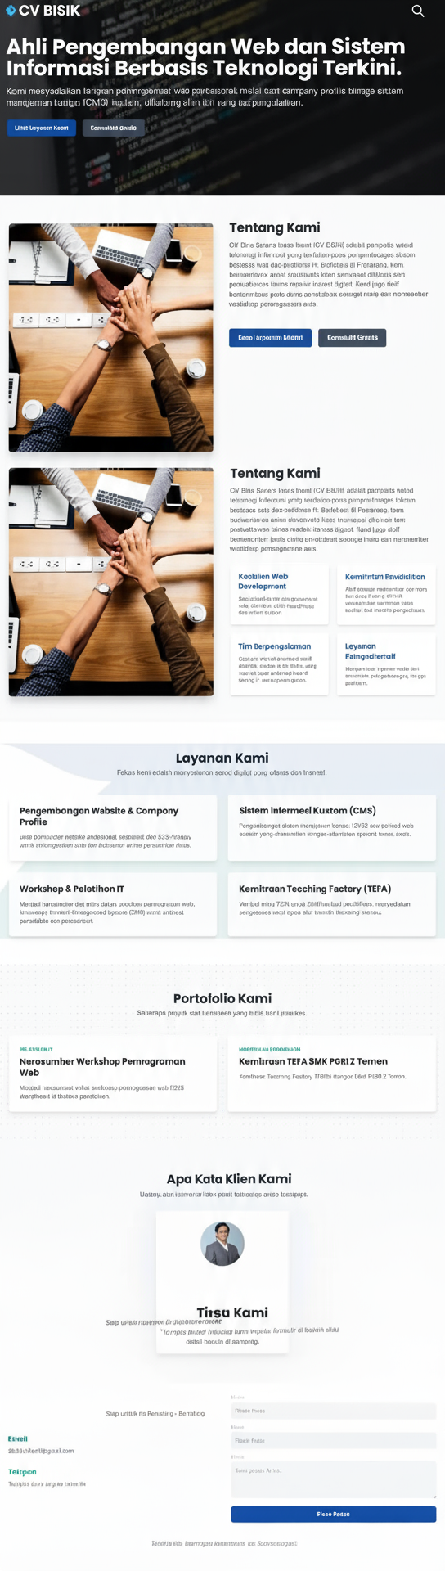

Rancangan Desain Tampilan Desktop (High-Fidelity) - Bagian 2: Layanan Kami
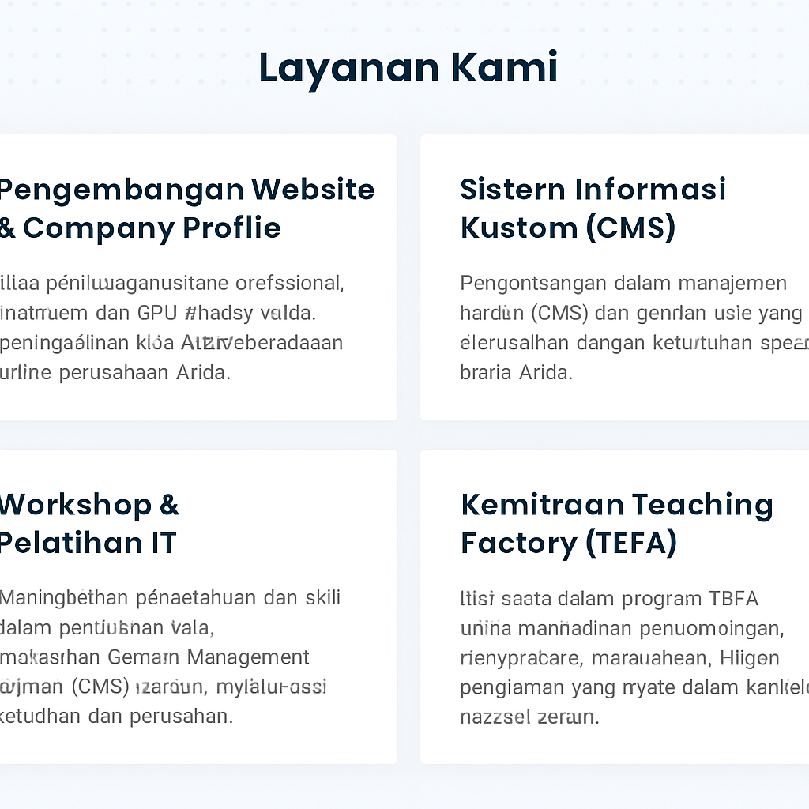

Rancangan Desain Tampilan Desktop (High-Fidelity) - Bagian 3: Portofolio dan Testimoni
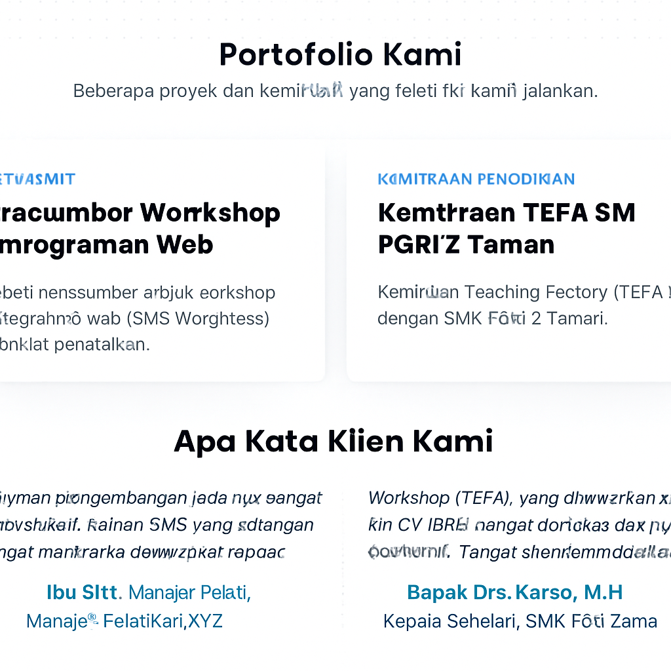

4. Spesifikasi Teknis
Untuk mencapai tampilan modern dan performa tinggi, proyek ini akan dibangun menggunakan teknologi terkini:
- Framework: React JS (Library JavaScript modern).
- Build Tool: Vite (Untuk performa cepat).
- Styling: Tailwind CSS (Untuk desain responsif dan kustom).
- Animasi: Framer Motion & React Scroll Parallax.
- Fitur Tambahan: Dark Mode & Light Mode system.

5. Jadwal Pengerjaan
Proyek ini direncanakan selesai dalam waktu 4 minggu:
- Minggu 1: Pengumpulan data, penentuan palet warna & aset.
- Minggu 2: Setup lingkungan kerja (React + Vite) dan slicing komponen UI.
- Minggu 3: Integrasi logika (Dark mode, animasi, routing) dan perbaikan bug.
- Minggu 4: Finalisasi konten, uji coba responsif, dan deploy ke Vercel.

